Д/З Биология 7 Посмотреть прикрепленный задания в файле, сделать конспект основных характеристик представленных классов. Прислать фото конспекта в ВК или на почту namorbelkin@gmail.com.

Тип иглокожие. .Классы: Морские лилии, Морские звезды, Морские ежи, Голотурии, Офиуры. Тип членистоногие. Классы Ракообразные

Конспект урока "Тип Иглокожие"

Иглокожие – беспозвоночные животные, обитающие только в морях и океанах. Большинство видов ведут донный образ жизни – живут на дне. Это свободноживущие животные, которые способны медленно передвигаться, лишь немногие виды ведут прикреплённый образ жизни. Иглокожие имеют размеры от 5 мм до 1 метра, редко могут иметь большие размеры. Вымершие виды достигали огромных размеров – до 20 метров.
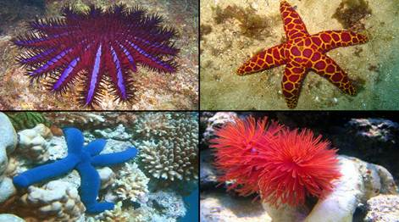
Тип иглокожие включает пять классов: Морские лилии, Морские звёзды, Морские ежи, Голотурии и Офиуры. Иглокожие встречаются на всех глубинах Мирового океана. Они имеют оригинальную форму тела, напоминающую звезду, цветок, шар или огурец. Также имеют самую разнообразную окраску. Некоторые виды доживают до 30 лет. Для иглокожих характерен ряд особенностей:
· отсутствует разделение тела на отделы;
· тело имеет лучевую симметрию, обычно пятилучевую;
· наружные покровы твёрдые, так как иглокожие имеют известковый скелет, часто с шипами и иглами.
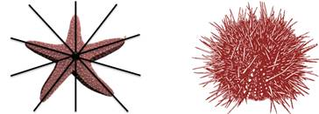
У морских звёзд скелет образован известковыми пластинками, которые расположены рядами и несут выступающие наружу шипы. Тело морских ежей заключено в известковый панцирь, состоящий из плотно соединённых пластинок, с сидящими на них длинными иглами. Скелет голотурий состоит из известковых телец разной формы, разбросанных по всей коже.
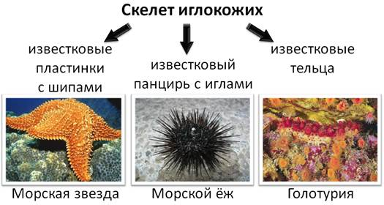
Кожа выделяет на поверхность тела различные секреты, у некоторых видов секреты могут быть ядовитые.
Характерный признак иглокожих – наличие водно-сосудистой, или амбулакральной, системы. Она состоит из кольцевого канала и отходящих от него в лучи пяти радиальных каналов. От радиальных каналов отходят веточки с ножками. Каналы заполнены жидкостью. Вода поступает в амбулакральную систему через мадрепоровую пластинку, пронизанную порами. Амбулакральная система необходима для движения, дыхания, осязания и выделения. Когда каналы амбулакральной системы наполняются жидкостью, иглокожие вытягиваются, присасываясь к грунту или какому-нибудь предмету. Сокращение стенок каналов выталкивает из них воду, в результате чего животное подтягивает остальную часть тела вперёд.
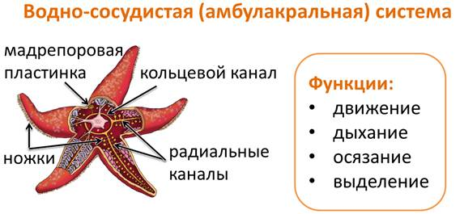
Рассмотрим внутреннее строение иглокожих на примере морской звезды.
Пищеварительная система начинается ротовым отверстием, расположенным в середине нижней поверхности тела. Органы захвата и размельчения пищи отсутствуют. Ротовое отверстие продолжается в короткий пищевод, открывающийся в желудок. От желудка в лучи отходят пять пар выростов – это печёночные мешки, которые выделяют пищеварительный сок. Желудок продолжается в кишку, которая заканчивается анальным отверстием. У некоторых видов анальное отверстие отсутствует. Ротовое и анальное отверстия расположены на противоположных частях тела.
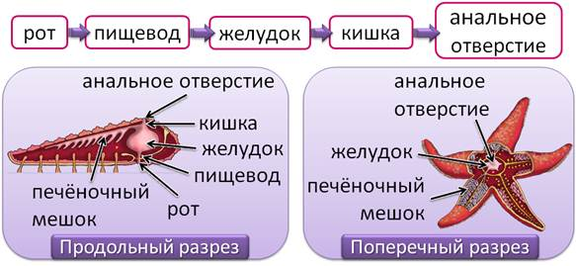
Органы дыхания слабо развиты. Дыхание происходит всей поверхностью тела или с помощью кожных жабр, которые представляют собой тонкостенные выросты на верхней стороне тела. Частично в дыхании участвует амбулакральная система.
Кровеносная система состоит из двух кольцевых сосудов, один из которых окружает рот, а другой – анальное отверстие. Количество радиальных сосудов совпадает с количеством лучей тела.
Выделительная система отсутствует. Выделение продуктов обмена происходит через стенки каналов амбулакральной системы.
Нервная система примитивная. Состоит из трёх отдельных частей, каждая из которых состоит из окологлоточного нервного кольца и отходящих от него радиальных нервных тяжей, число которых равно числу лучей тела. Органы чувств слабо развиты. У морских звёзд на концах лучей расположены просто устроенные глаза. У морских ежей они расположены на верхней части тела. Есть органы осязания.
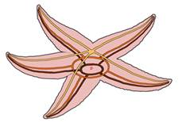
Половая система. Большинство видов раздельнополы. Развитие непрямое. Из яйца образуется личинка, которая плавает в толще воды, развивается и со временем превращается во взрослую особь.
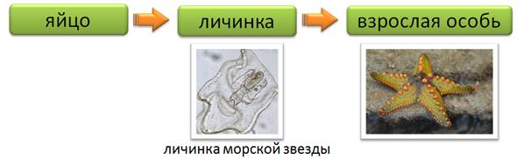
Для иглокожих характерна регенерация (восстановление) частей тела. Некоторые иглокожие, спасаясь от врагов, способны отбрасывать отдельные лучи и даже большую часть тела с внутренностями, восстанавливая затем их в течение пары недель.
Класс Морские лилии. Морские лилии ведут прикреплённый образ жизни. Их тело напоминает цветок. В центре тела находится рот; от него отходят перистые ветвящиеся лучи. С их помощью морская лилия захватывает микроорганизмы и растительные остатки, которыми питается. Морские лилии – единственные иглокожие, у которых рот обращён вверх.
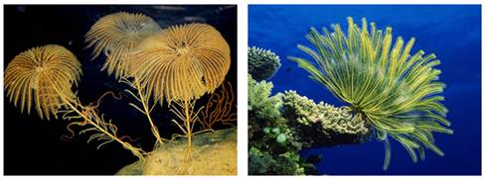
Класс Морские звёзды. Тело напоминает звезду, отсюда и происходит название класса. Многие виды имеют яркую окраску. Могут достигать больших размеров, до 70 сантиметров. Встречаются ка на больших глубинах, так и у берегов. Звёзды по нескольку часов могут находиться без воды. Это малоподвижные животные. Имеют центральный диск и отходящие от него от 5 до 50 лучей, с помощью которых они передвигаются. На нижней стороне лучей располагаются многочисленные ножки. Большинство видов морских звёзд – хищники. Питаются – донными беспозвоночными животными, нападают на двустворчатых моллюсков, морских ежей. На нижней стороне тела в центре находится рот. Свою добычу морская звезда накрывает телом, выворачивает желудок, окружает им добычу, которую не может проглотить. Соки желудка переваривают добычу. Таким образом осуществляется наружное пищеварение. Некоторые морские звёзды приносят вред, поедая промысловых устриц и мидий.
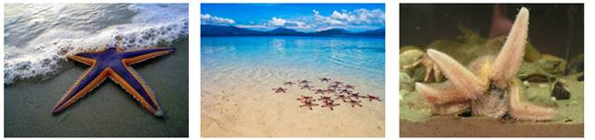
Терновый венец разрушает коралловые рифы. У оснований его игл находятся ядовитые железы, поэтому их уколы очень болезненны и вызывают серьёзное отравление даже у человека.
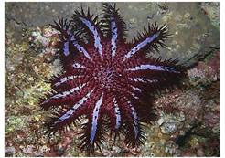
Класс Морские ежи. Широко распространены в океанах и морях с достаточно большой солёностью, поэтому они отсутствуют в малосолёных Каспийском и Чёрном морях. Это малоподвижные животные, величиной около 2-3 см, тропические виды имеют большие размеры. Широко распространены на коралловых рифах и в прибрежных водах, поселяясь в углублениях скал. Морские ежи имеют шаровидное или уплощённое тело, которое заключено в панцирь. Панцирь покрыт огромным количеством игл. Иглы выполняют защитную функцию и участвуют в передвижении. Некоторые морские ежи направляют иглы в сторону приближающейся опасности. На нижней стороне расположен рот, окружённый челюстями с зубами. Практически всеядны. Питаются водорослями, губками, а также моллюсками, мелкими морскими звёздами и даже другими морскими ежами. Морские ежи служат пищей для омаров, морских звёзд, рыб, птиц, морских котиков. 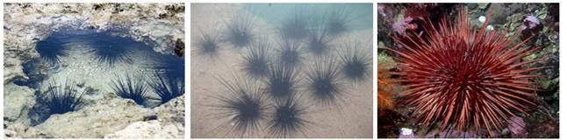
Главным врагом морского ежа является калан. Поймав ежа, калан долго крутит его в лапах (иногда предварительно завернув в водоросли), чтобы примять иголки и потом съедает; или разбивает ежа камнем на собственной груди.
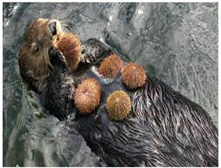
Возраст морских ежей узнают по количеству годичных колец на пластинах панцирей, он составляет около 10—15 лет, максимум — до 35 лет.
Многие морские ежи служат объектом промысла. Они являются традиционным блюдом жителей побережий Средиземного моря, Северной и Южной Америки, Новой Зеландии и Японии. Высоко ценятся их икра, в которой содержится много жиров и белков.
Класс Голотурии, или Морские огурцы. Имеют мешковидное или червеобразное тело. Скелет отсутствует. При раздражении голотурии сильно втягивают тело, и оно становятся похожим на огурец. Питаются донными животными, растениями и их остатками. Вдоль тела тянутся пять рядов небольших ножек. Голотурии — малоподвижные или ползающие животные. Среди голотурий есть и съедобные для человека виды – это трепанги.
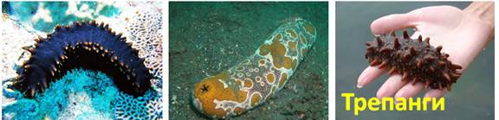
Класс Офиуры, или Змеехвостки. Внешне похожи на морских звёзд. Тело офиур состоит из плоского диска с отходящими от него 5 или 10 гибкими длинными лучами, длина которых иногда в несколько десятков раз больше размеров диска. Когда они ползут по дну, их лучи извиваются, как змеи, отсюда они и получили второе название – змеехвостки. Питаются мелкими животными или органическими остатками. Тропические виды имеют яркую окраску, некоторые способны светиться. Офиуры обитают на морском дне на глубине до 8 км, некоторые живут на кораллах, губках, морских ежах.
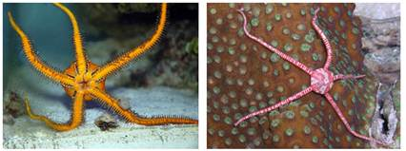
Характерные признаки типа Иглокожие:
· иглокожие – морские, в основном донные животные;
· имеют лучевую симметрию тела;
· имеют скелет (кроме голотурий);
· имеют водно-сосудистую, или амбулакральную, систему, которая участвует в передвижении, дыхании и выделении;
· в тип входит пять классов: морские лилии, морские звезды, морские ежи, голотурии и офиуры.
Тип Членистоногие — самая большая группа животных, населяющих нашу планету (более 1 млн видов). Они встречаются повсеместно (в наземно-воздушной среде, во всех морях и океанах, в пресных водоёмах).
Внешнее строение, покровы
Членистоногие — двусторонне-симметричные животные.
Они имеют сегментированное тело и членистые конечности (с чем и связано название «членистоногие»). Такие конечности ещё называют конечностями рычажного типа.

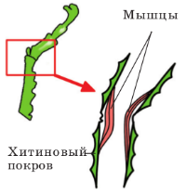

Наружный покров членистоногих пропитан особым органическим веществом — хитином. Он защищает тело и выполняет функцию наружного скелета (панциря): изнутри к нему прикрепляются мышцы.
Хитиновый покров слаборастяжим и мешает росту животного. Поэтому членистоногие время от времени линяют.

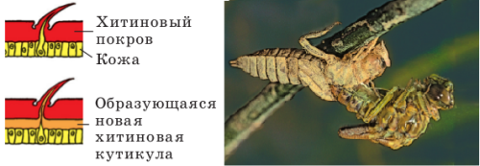
Отделы тела
В теле большинства членистоногих можно различить три отдела:
- голова, на которой находятся основные органы чувств, необходимые для ориентировки в пространстве (глаза, усики), а также роговые органы.
- Грудь, на которой расположены ноги, а у насекомых и крылья, выполняет функцию передвижения.
- Третий (задний) отдел тела — брюшко — взял на себя функцию пищеварения и размножения.

У Паукообразных и Десятиногих раков голова и грудь срослись и образовали головогрудь.
У Клещей между отделами тела нет границ.

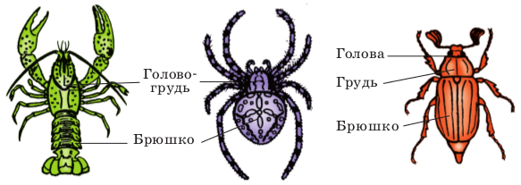
Полость тела
Полость тела членистоногих смешанная: она образуется на ранних стадиях развития при слиянии первичной и вторичной полостей.
Внутреннее строение
У членистоногих имеются пищеварительная, кровеносная, дыхательная, выделительная, нервная и половая системы органов.

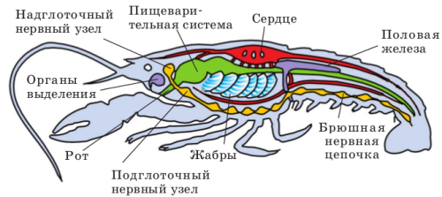
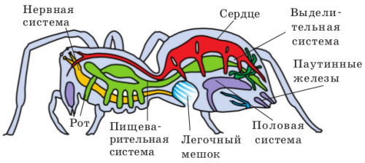
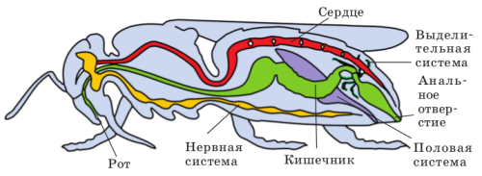
Пищеварительная система
Пищеварительная система у членистоногих состоит из переднего отдела (рот, глотка, пищевод, желудок), среднего и заднего отделов кишечника, заканчивающегося анальным отверстием.
В средний отдел кишечника у Паукообразных и Насекомых впадают протоки печени или особых трубчатых придатков — мальпигиевых сосудов.

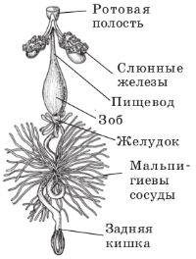
Выделительная система
Органы выделительной системы членистоногих различны:
у речного рака (Класс Ракообразные) — это пара почек (зелёные железы), протоки которых открываются у основания усиков.
У паука крестовика (Класс Паукообразные) — почки и выделительные трубочки.
У майского жука (Класс Насекомые) — только выделительные трубочки (мальпигиевые сосуды).
Дыхательная система
У водных Членистоногих (Ракообразных) органами дыхания являются жабры.
У Пауков лёгочные мешки и трахеи, сообщающиеся с внешней средой через дыхательные отверстия.
У Насекомых органами дыхания являются тончайшие дыхательные трубочки — трахеи.

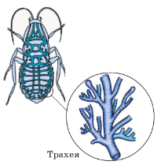
Кровеносная система
Кислород от органов дыхания ко всем органам доставляется кровеносной системой. Кровеносная система незамкнутая и состоит из лежащего на спинной стороне тела сердца и отходящих от него кровеносных сосудов. Сердце трубчатое, состоящее из нескольких камер.

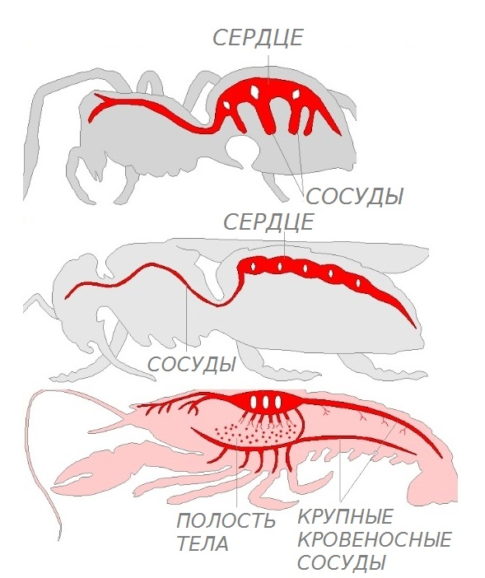
Нервная система и органы чувств
Нервная система членистоногих сходна с нервной системой кольчатых червей — узлового типа (окологлоточного нервного кольца и брюшной нервной цепочки).

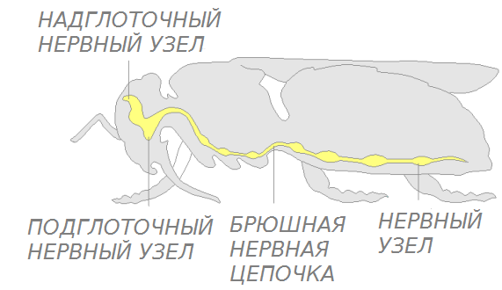

Членистоногие ориентируются в пространстве с помощью хорошо развитых органов чувств.
Органами обоняния и осязания у членистоногих служат усики и многочисленные волоски на поверхности тела.
Глаза, как правило, сложные (фасеточные), образованные большим числом простых глазков.

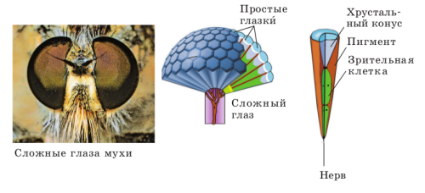

Зрение членистоногих называют мозаичным: изображение предмета складывается из отдельных изображений, воспринимаемых простыми глазками.
У некоторых членистоногих хороший слух. Они воспринимают звуковые сигналы тонкими слуховыми волосками, расположенными на поверхности тела и конечностях.
Для членистоногих характерно сложное поведение, основанное на инстинктивных действиях.
Инстинкт — это сложная цепь наследственно закреплённых (врождённых) рефлексов — ответов на воздействия внешней среды.
Размножение
Большинство членистоногих — раздельнополые животные.
Из отложенных самками оплодотворённых яиц развиваются личинки, которые растут, развиваются и превращаются во взрослых особей. Некоторые членистоногие, например, пауки, развиваются без стадии личинки.
Происхождение
Многие признаки членистоногих, например, членистость тела, брюшная нервная цепочка, наличие кровеносной системы, указывают на их родство с кольчатыми червями, происхождение от общих предков — примитивных древних малосегментных червей. Вместе с тем членистоногие значительно выше по организации, чем кольчатые черви. В процессе длительного исторического развития у них за счёт слияния члеников образовались отделы тела, развились членистые конечности, хитиновый покров, различные органы дыхания, произошло усложнение нервной системы и органов чувств.

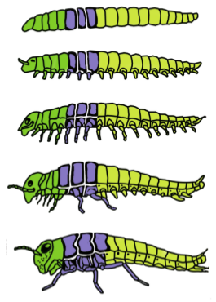

Эти и другие признаки способствовали их процветанию на Земле. Первоначально Членистоногие были водными животными, которые дали начало всему разнообразию современных групп членистоногих: ракообразных, паукообразных и насекомых.

Ракообразные в основном морские животные, представители ряда видов обитают в пресных водах и на суше.
Среди ракообразных есть сидячие, прикреплённые виды, есть паразиты, но большинство — свободноживущие.
Питаются эти животные в основном водорослями, но есть и хищники, трупоеды.
Внешнее строение, отделы тела (на примере отряда Десятиногие раки)
Число отделов тела различно, но почти у всех можно выделить голову, грудь и брюшко. Часто отделы тела срастаются, образуя головогрудь, например, у речного рака — представителя отряда Десятиногих раков.

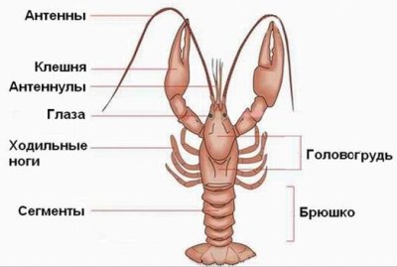
Хорошо развиты органы чувств: осязания, обоняния, равновесия, слуха, зрения.
Глаза сложные, фасеточные, расположенные на стебельках.
У рака две пары усиков. Длинные усики (антенны) служат органами осязания, а короткие (антеннулы) — органами обоняния и осязания.
Ниже усиков находятся ротовые органы — видоизменённые конечности.
Первая пара видоизменённых конечностей образует верхние челюсти, а вторая и третья пары — нижние челюсти. При помощи ещё трёх пар видоизменённых конечностей — ногочелюстей — рак направляет добычу в рот.

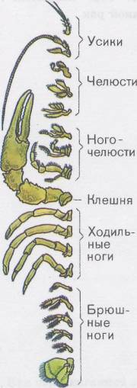

За ногочелюстями на головогруди рака расположено пять пар ходильных ног.
Первая пара ног наиболее крупная, заканчивается сильно развитыми клешнями (они служат органами нападения, защиты и захвата пищи).
На членистом брюшке есть ещё и брюшные ножки. На них самки вынашивают икру (яйца).

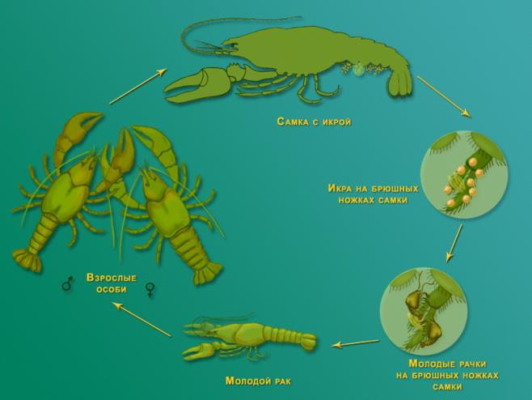

Дышат ракообразные с помощью жабр, находящихся под защитой панциря головогруди. Кровеносная система незамкнутая. Мешкообразное сердце и отходящие от него основные сосуды находятся в грудном отделе на спинной стороне.
Выделительные органы — почки, или зелёные железы.
Нервная система раков, как и у других членистоногих, — окологлоточное нервное кольцо и брюшная нервная цепочка.

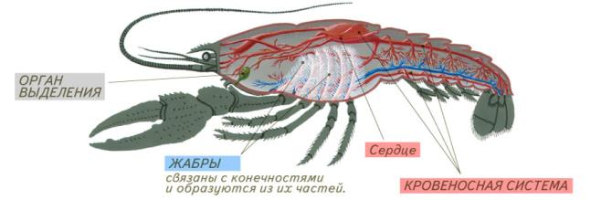
Значение
Представители многих видов являются прекрасным кормом для рыб и других животных, обитающих в воде или около неё, — это мелкие рачки: дафнии, циклопы, бокоплавы.

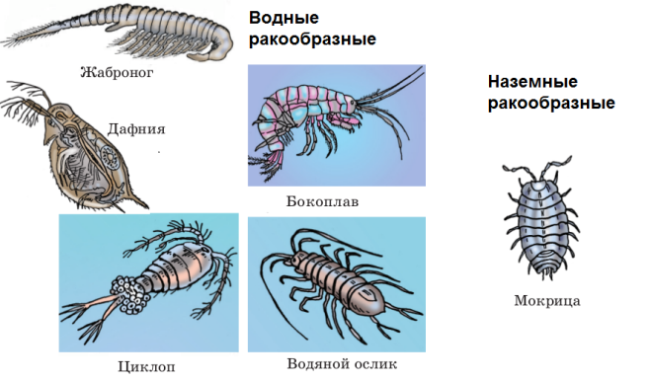
Многие ракообразные используются человеком в пищу, среди них — креветки, крабы, омары, лангусты, раки.
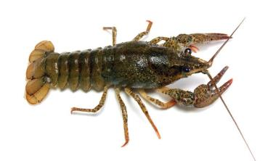
Речной рак

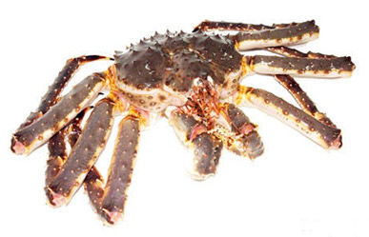
Камчатский краб

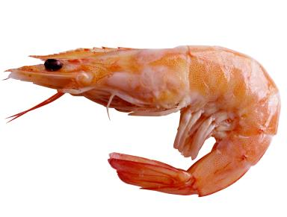
Креветка

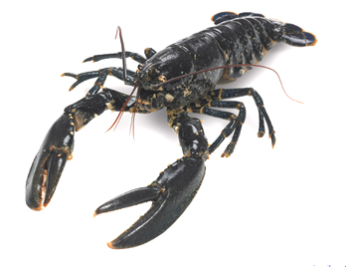
Омар
К классу Паукообразные относятся в основном наземные виды (более 60 тыс. видов).
К ним относятся скорпионы, сенокосцы, клещи, пауки и другие представители класса.
Среди клещей и пауков есть вторичноводные формы (например, паук-серебрянка).
Внешнее строение
У Паукообразных тело разделено на два отдела — головогрудь и брюшко, нет усиков.

На головогруди располагаются четыре пары ходильных конечностей и две пары видоизменённых конечностей (ротовые органы — хелицеры и ногощупальца), служащие для захвата и измельчения пищи.

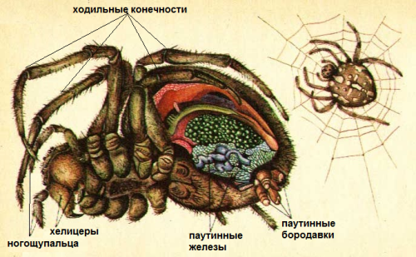

Крючкообразными хелицерами паук хватает свою жертву. Внутри хелицер имеется канал, по которому из ядовитых желез, расположенных у основания хелицер, поступает в тело жертвы пищеварительный сок. Рядом с хелицерами находятся короткие, покрытые чувствительными волосками органы осязания — ногощупальца.

На нижнем конце брюшка имеются три пары паутинных бородавок, вырабатывающих паутину, — это видоизменённые брюшные конечности.
Выделяющаяся из паутинных бородавок жидкость мгновенно твердеет на воздухе и превращается в прочную паутинную нить.
Различные части паутинных бородавок выделяют паутину разных типов. Паутинные нити различаются по толщине, прочности, клейкости. Различные типы паутины паук использует для строительства ловчей сети: в её основании более прочные и не липкие нити, а концентрические нити — более тонкие и липкие. Пауки используют паутину для укрепления стенок своих убежищ и для изготовления коконов для яиц. Молодые пауки используют длинные паутинные нити для перемещения в пространстве, что способствует их расселению. При помощи нитей паутины пауки могут спускаться с веток деревьев и других опор на землю и подниматься.

В прудах и реках с медленно текущей водой живёт водяной паук-серебрянка, который строит своё гнездо в воде из паутины и наполняет его воздухом.

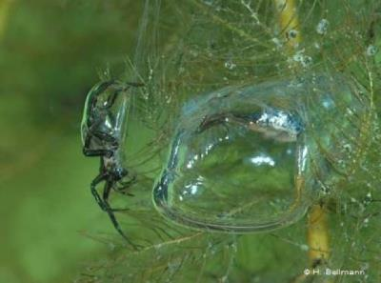

Глаза у паукообразных простые.

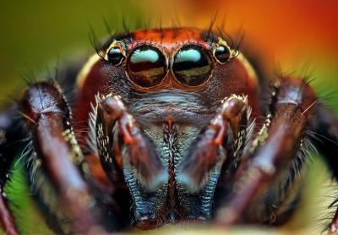

Сравнительно слабое развитие органов зрения компенсируется хорошо развитыми органами осязания, которые играют ведущую роль в ориентации паукообразных в окружающей среде. Есть у них и органы, реагирующие на химические раздражители, а также органы обоняния и вкуса.
Внутреннее строение
Органами дыхания у пауков являются лёгкие (лёгочные мешки) и трахеи.
У скорпионов — только лёгкие.
У клещей газообмен осуществляется через кожу, а специальных органов дыхания нет.
Кровеносная система незамкнутая. Кровь бесцветная.

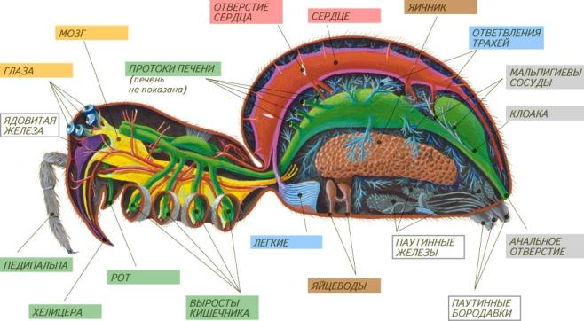

Пищеварительная система паука состоит из рта, глотки, пищевода, желудка, кишки и анального отверстия.

Паукообразные — хищники. Для нападения на других животных у них имеются различные приспособления: от ядовитых желез до паутинных бородавок для изготовления ловчих сетей. Пауки впрыскивают в тело жертвы пищеварительный сок, который растворяет её ткани. Так происходит внекишечное пищеварение. Затем паук всасывает (при помощи сосательного желудка) разжиженную пищу. В средней кишке длинные слепые выросты увеличивают её объём и поверхность всасывания. Остатки непереваренной пищи выводятся наружу через анальное отверстие.

Нервная система состоит из хорошо развитого надглоточного узла и брюшной цепочки. У паукообразных развито сложное инстинктивное поведение.

Паукообразные — раздельнополые животные. Оплодотворение у представителей одних видов наружное, у других — внутреннее. Встречается у них партеногенез — размножение без оплодотворения, когда самка откладывает неоплодотворённые яйца, из которых развиваются только самки.

Обычно паукообразные откладывают яйца, но есть и живородящие.
Развитие без превращения, из яиц выходят маленькие особи, похожие на взрослых. У многих видов наблюдается забота о потомстве: самки охраняют кокон с яйцами.
Распространение и значение
Скорпионы обитают в странах с тёплым или жарким климатом, иногда встречаются в горах. Охотятся скорпионы ночью. Выделяя яд, скорпионы обездвиживают добычу или убивают её. Пищей им служат различные паукообразные, ящерицы или мышевидные грызуны. Скорпионы могут быть опасны для человека.

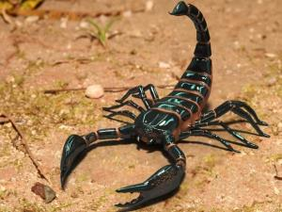
Клещи — группа паукообразных, у которых тело не подразделено на отделы. Среди клещей много вредителей и паразитов, некоторые опасны для человека, так как могут передавать возбудителей различных заболеваний, например, энцефалита — тяжёлого заболевания нервной системы. Опасен для человека и чесоточный клещ — возбудитель чесотки. Он повреждает кожу человека, прогрызает в ней ход и там откладывает яйца. Обычно это происходит на местах сгибов тела, где кожа мягче, например, на кистях рук. Чесоточные клещи легко передаются от человека к человеку. Растительноядные клещи повреждают запасы зерна, муки и хлеба. Некоторые питаются соком растений.

Переносчик энцефалита — таёжный клещ.
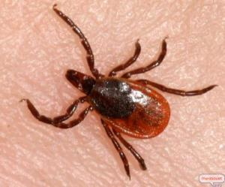
Чесоточный клещ — возбудитель чесотки (под микроскопом).
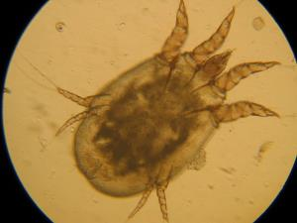
Пауки представляют самую большую группу паукообразных. Питаются пауки различными насекомыми, некоторые едят дождевых червей, улиток, муравьёв, ящериц, лягушек, мышей, птиц, головастиков, небольших рыбок.

